Værdifuld indsigt i maskinens ydeevne
B&R giver en nem og fleksibel oversigt over data-historikken
Det er nu både nemt og muligt at vise tidligere indsamlede procesvariabeldata i maskinens HMI-applikation. Maskinoperatører kan hele tiden overvåge og optimere deres processer. En klar oversigt over maskinens ydeevne giver mulighed for at opfange uregelmæssigheder tidligt og samtidig minimere vedligeholdelsesomkostninger.

Det nye OnlineChartHDA HMI-element fra mapp View-softwarepakken giver brugerne værdifuld indsigt i, hvordan deres maskiner opfører sig. Processdata registreres konstant via maskinens controller og bliver automatisk tilgængelige for widgeten.
Åben kommunikationsstandard
Løsningen er baseret på OPC UA-standarden. Maskindata bliver hentet fra OPC UA-serveren og vises i HMI-applikationen ved hjælp af et standardiseret interface, så widgetten kan bruge data fra alle enhed med en OPC UA-server Alle indstillinger, inklusive samplingtid og bufferstørrelse, er konfigureret på serveren.
Seneste nyt inden for brugerinterface
mapp View-softwarepakken giver automationsingeniører alle de værktøjer, de har brug for til at skabe kraftfulde og intuitive web-aktiverede HMI-skærme. De kan oprette moderne HTML5-applikationer med færdige widgets. Brugerne skal blot trække og slippe OnlineChartHDA-widgetten til den ønskede skærm i HMI-applikationen og konfigurere den den som nødvendig. Multi-touch bevægelser som f.eks. at swipe og zoom giver en intuitiv brugeroplevelse.

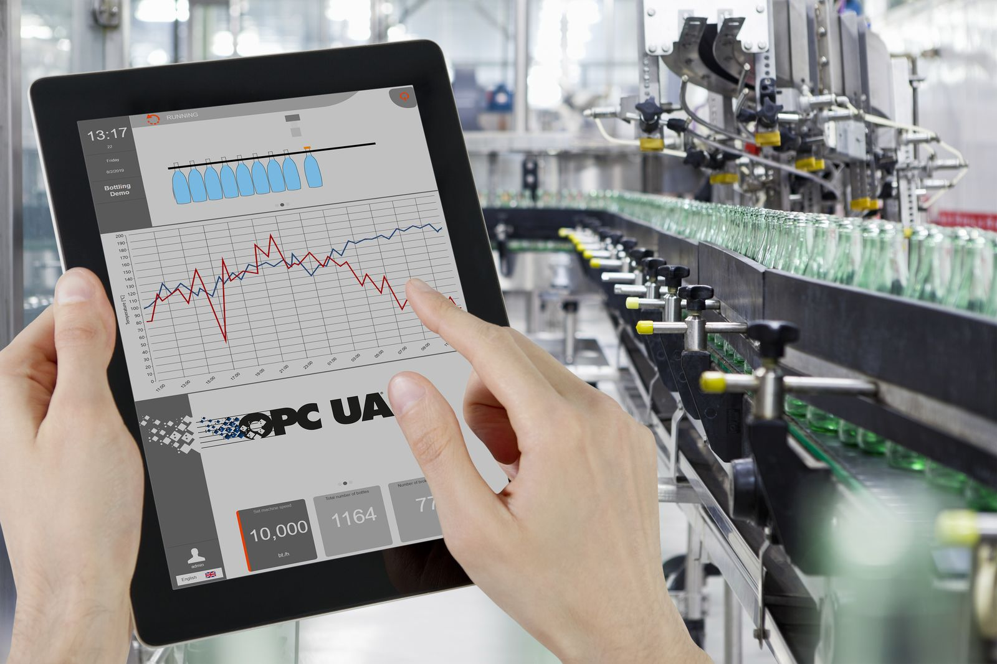
Den nye OnlineChartHDA-element giver brugerne en tydelig indsigt i deres maskiners ydeevnen.

Om B&R Industrial Automation i Danmark
B&R i Danmark er et datterselskab af B&R Industrial Automation, som er en innovativ automationsvirksomhed med hovedkontor i Østrig og kontorer i hele verden. Den 6. juli 2017 blev B&R en selvstændig forretningsenhed i ABB Group. Som global markedsleder i industriel automatisering kombinerer B&R den nyeste teknologi med avanceret ingeniørarbejde for at forsyne kunder i stort set alle brancher med de mest optimale løsninger inden for automation og proceskontrol. Firmaets styrings- og drevløsninger samt industri PC’er og visualiseringssystemer sætter nye standarder inden for industriel automation. Med Industrial IoT kommunikationsstandarder som OPC UA, POWERLINK og openSAFETY såvel som den effektive software platform Automation Studio, skubber B&R konstant grænserne for hvad der er muligt inden for automatisering. Den nyskabende ånd og en klar forpligtelse af skabe simple processer sikrer B&R til at være på forkant med industriel automatisering og overstige kundernes forventninger.
Ved genoptryk af denne pressemeddelelse, venligst send en kopi til:
B&R Industrial Automation A/S
Marketingafdeling
Rolundvej 17-19
5260 Odense S
office.dk@br-automation.com

